- 点击选择文件，选择一个excel文件
- 将自变量x在excel中的列名输入，用英文逗号隔开
Eg: Age,SibSp,Parch,Fare,Cabin
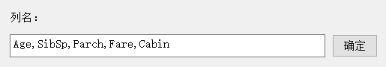
点击确定
- 将标签名（因变量y）输入
Eg：Survived
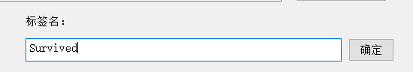
点击确定
- 点击加载数据
- 选择回归模型
Eg：all
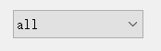
- 可以进行数据预览，也可直接点击结果查看
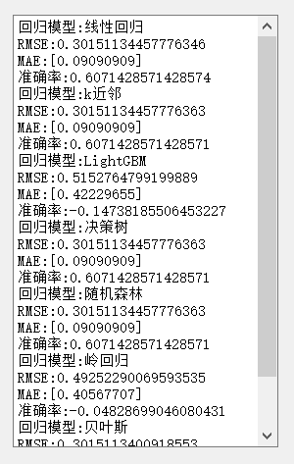（准确率为r方）

Ps：config文件中可以调整模型参数；

